附件1：
借款毕业生办理还款计划变更（展期）网上申请
操作流程

1.学生登陆在线服务系统https://www.csls.cdb.com.cn/，点击首页左栏“还款计划变更”进入申请页面；点击“⊕”，进入贷款展期申请基本信息页面，如下图所示：
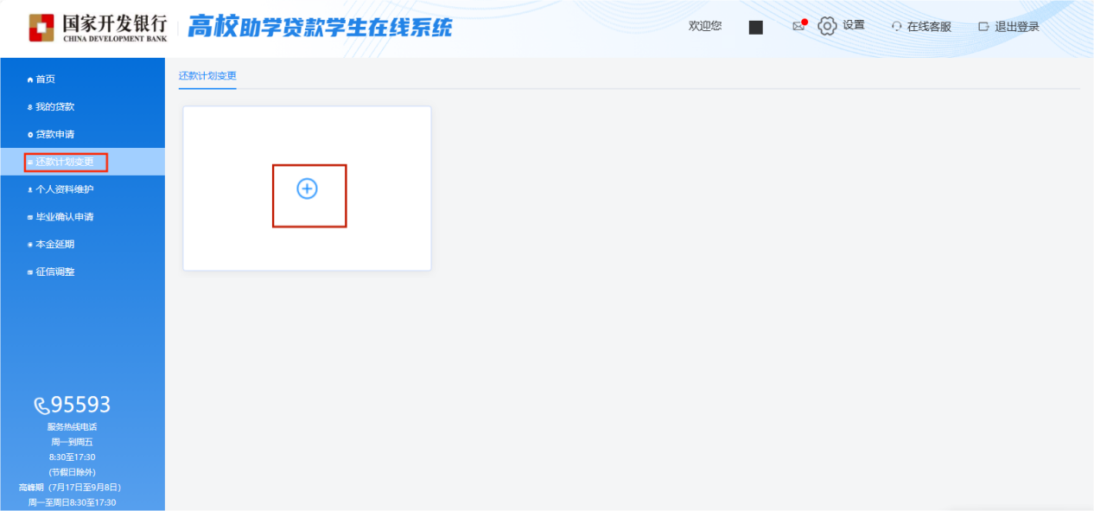
2.点击“合同编号”后的按钮，选择需要申请变更的贷款合同，如下图所示：
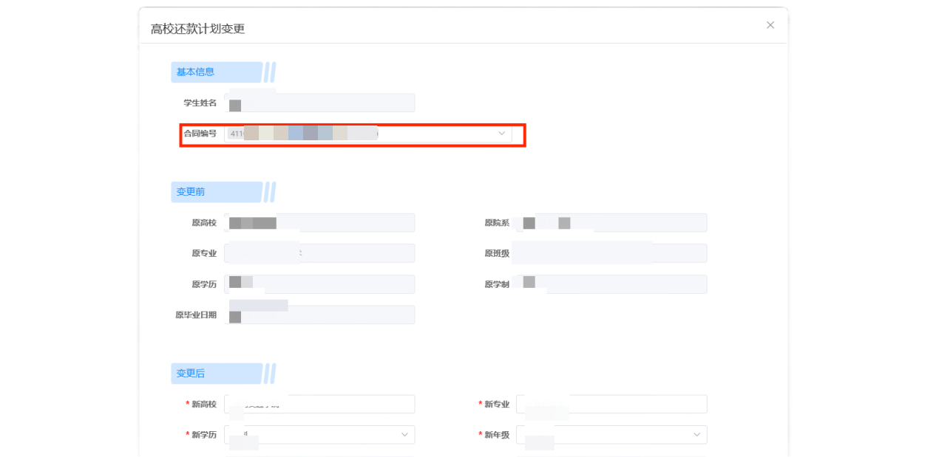
3.选中需要申请变更的贷款合同点击“确定”后（若有多笔合同，需要全部选择，避免造成部分合同不能成功办理变更），正确填写申请的相关信息，点击“确定”保存。
